附件8

模板一：档案袋正面封面（打印时请删除此行）

湖北省群众文化专业技术
职称评审申报材料

姓 名：
现任职务：
申报专业：
申报级别：
申报类型：
申报年度：
工作单位：

模板二：档案袋底部封条（打印时请删除此行）

请沿此虚线裁剪

姓 名： 申报级别：
申报专业： 申报类型：

请沿此虚线裁剪

（填写说明：现任职务写当前被聘任的专业技术职务，如馆员、三级演员；申报专业为所申报系列中的具体专业；申报类型正常申报/初次认定/平级转评/破格申报等）

模板三：A/B类装订册封面（打印时请删除此行）

专业技术职称评审申报材料
（A/B类）

姓 名：
现任职务：
申报专业：
申报级别：
申报类型：
申报年度：
工作单位：

模板四：A/B类装订册目录（根据个人情况自行增减，打印时请删除此行）
A类材料目录

- 《诚信承诺书》原件 1
- 身份证复印件 2
- 用人单位推荐意见
- 2026年度事业单位高级职称申报情况核定表
- 现任专业技术职务任职资格证书（文件）复印件
- 聘任证书复印件或聘任证明原件
- 水平能力测试合格证复印件/合格人员名单
- 破格审查表、转评审批表原件
- 机关调入、海外引进、非国有单位证明原件或复印件
- 任现职以来近5个年度《专业技术人员年度考核登记表》
复印件
- 《湖北省专业技术人员继续教育证书》原件及其他学时
证明材料
- 《专业技术资格评审一览表》原件
- 其他证明材料

B类材料目录

- 业务自传 1
- 主要业绩材料复印件 2
- 任现职以来正式发表、出版的代表性论文、著作和复印件 5
- 其他代表申报人学术、技术水平的相关材料
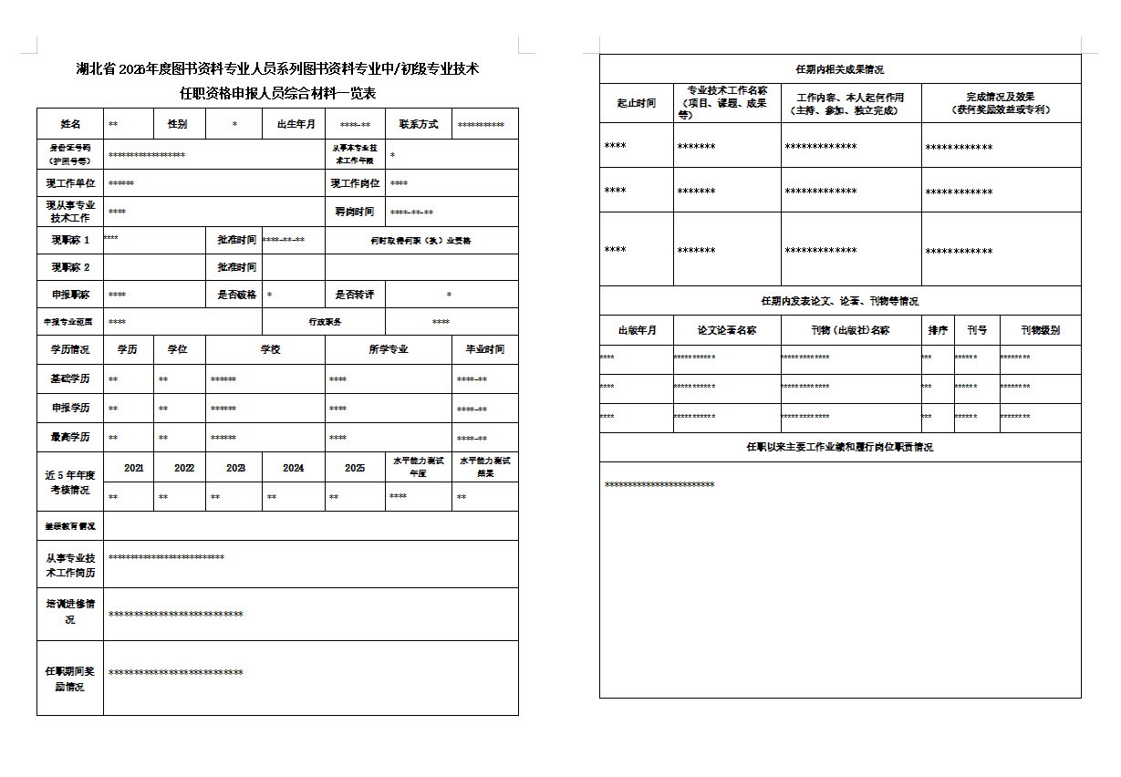
模板五：《专业技术资格评审一览表》打印格式示例（此页为A3单页展示）

